再生能源推動政策

- 再生能源發展條例
本條例立法之目的係推廣再生能源利用，增進能源多元化，改善能源結構，降低溫室氣體排放，改善環境品質，帶動相關產業及增進國家永續發展。
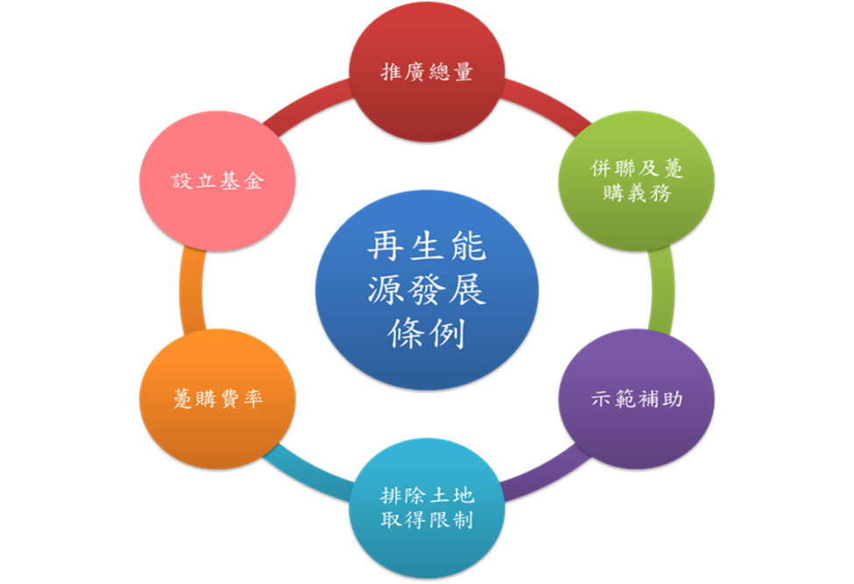
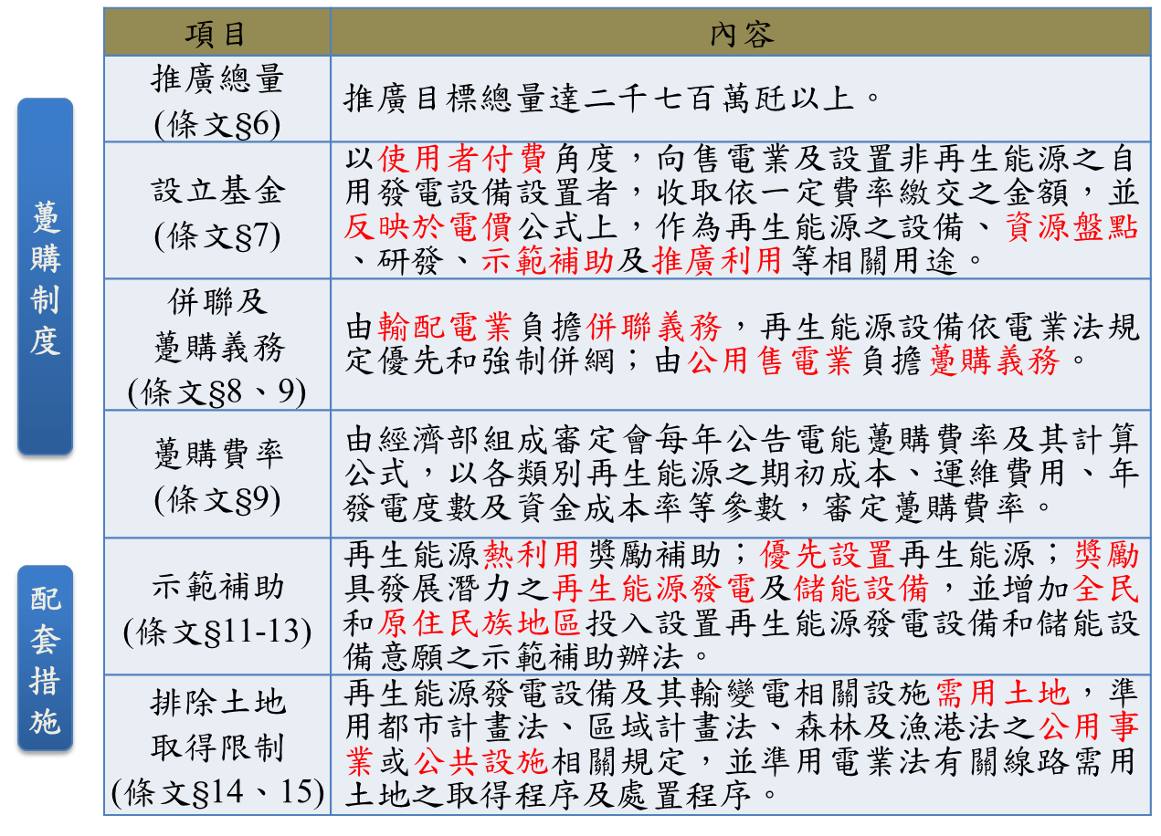
- 再生能源發展政策
- 本(經濟)部已規劃至114年再生能源裝置容量29 GW之政策目標，展現政府積極推動再生能源之決心與努力。
- 我國推動再生能源，係以技術成熟可行、成本效益導向、分期均衡發展、帶動產業發展及電價影響可接受為規劃原則。並以太陽光電及離岸風電作為主要發展項目，分別推動短中長期太陽光電計畫及風力發電4年推動計畫；另包含地熱、水力、生質能、燃料電池等再生能源發展均有完整規劃，將如期如質達成政策規劃目標。
- 各項再生能源推動策略：
- 風力發電：短中期推動「風力發電4年推動計畫」，離岸風電部分採「先示範、次潛力、後區塊」3階段之推動策略，預計114年裝置容量目標達 5.6 GW；另陸域風電部分則針對無環境影響疑慮及地方態度支持之案場優先輔導、穩健推動。有關離岸風電各階段發展如下：
- 第1階段示範獎勵：確認我國離岸風電在行政、技術及財務之可行性，於110年底已完成本示範階段性任務，合計2座離岸風電示範風場之裝置容量達237.2 MW。
- 第2階段潛力場址：共計核配5.5 GW，將於114年底前陸續完成設置，其中3 GW遴選業者負有國產化任務，帶動本土技術能量及在地供應鏈發展。
- 第3階段區塊開發：以規模經濟逐步建立本土離岸風電長期穩定市場，2026年至2035年每年釋出1.5 GW，支持在地供應鏈永續發展。
- 太陽光電：已明確推動路徑，規劃111年達成11.25 GW，並如期如質達成114年20 GW：
- 屋頂型推動8 GW，108年底已提前達成原先設定114年屋頂型3 GW目標，擴大新增盤點，推動學校、公有、農業、工業等屋頂。。
- 地面型推動12 GW，透過劃設專區、政府解決行政程序、業者整合土地，由各部會及地方政府合作達成，優先推動具社會共識及無環境生態爭議之專案場域，包含漁電共生、已整治汙染土地、國有非公用土地、風雨球場等。
- 其他再生能源：地熱以「加速傳統型開發，擴大地熱資源探勘」方式推動；水力採「台電與民間雙管齊下；開發對環境友善之水力資源」策略發展；生質能採「以躉購制度為推動主軸，輔以示範獎勵推廣沼氣發電」作法；燃料電池以發展「定置型發電系統、備用電力系統」為策略，配合沙崙園區建置，進行燃料電池長時間運轉實證。

